Групацијата LIBERTY Steel Group, како дел од GFG Alliance, е глобална компанија за челик и рударство со над 30.000 вработени на повеќе од 200 локации на четири континенти. Тоа е меѓународен бизнис со интегрирана понуда - од производство на течен челик направен од суровини и рециклирани материјали до челици со голема прецизност и придружни услуги, достапни за клиенти ширум светот.
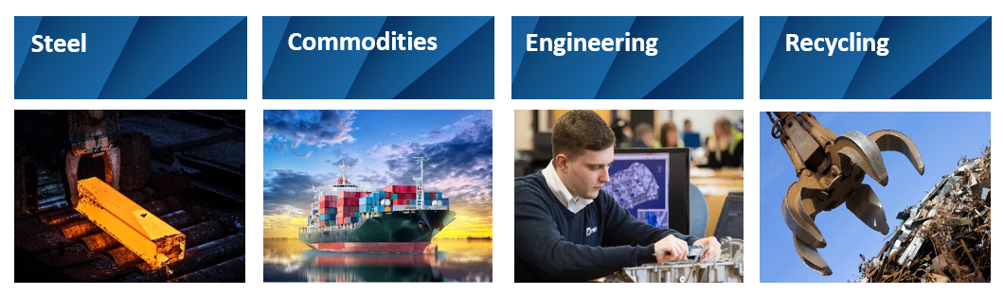
Либерти Скопје, како дел од Либерти Стил Групацијата, е еден од најголемите производители на челични производи на Балканот и нуди ладновалани, поцинкувани и пластифицирани производи, главно за сегментот на општа индустрија на регионалниот пазар. Ние веруваме дека нашата позиција во челичната и рударската индустрија носи уникатни можности.

За потребите на одржувањето на крановите, ги покануваме сите заинтересирани лица да аплицираат за следните позиции:

Бравар заварувач

Клучни одговорности
- Врши демонтажа, поправка и монтажа на машински компоненти и делови
- Врши тековни и превентивни прегледи на крановите
- Активно учествува во отстранувањето на дефекти од машинска природа кои настануваат на крановите
- Ги вклучува и исклучува системите
- Активно учество во плански активности (замена на тркала, сајла, монтажа и демонтажа на редуктори и на други машински делови, итн), ремонти на кранови, врши подесување на кочници, замена на тркала и сите други браварски работи, неопходни за ипсправноста на кранот.
- Се служи со апарат за заварување и изработува разни делови потребни за нормална работа на крановите
- Учествува во извршување на ремонти и ги води групите
- Управува со автодигалка

Личен профил:
- ССС
- Можност за работа во 3 смени
- Можност за работа на висина
- Строго почитување и примена на стандардите за Здравје и Безбедност при работа

Напомена: Во согласност со законот за заштита на лични податоци со самото испраќање на Вашата апликација ние ќе ги обработуваме Вашите лични податоци како преддоговорна активност или, доколку се согласите ќе ги чуваме во нашата база на кандидати. Вие можете да ја повлечете Вашата согласност во секое време со испраќање на барање на електронската пошта: HRJobs.Skopje@libertysteelgroup.com.

